溶液pH的计算（学案及强化训练）



知识梳理

1．溶液pH计算的基本流程

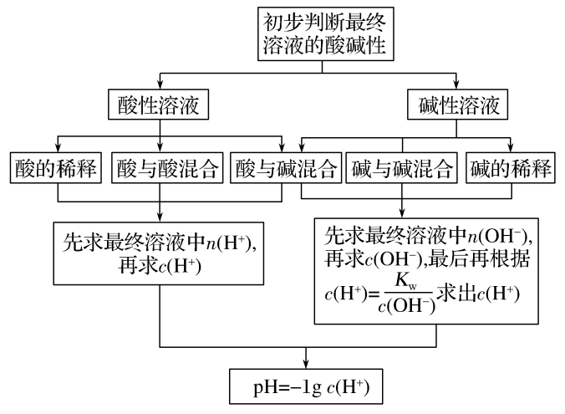

2．强酸、强碱混合后溶液pH的计算

|  |  |  |
| --- | --- | --- |
| 溶液类型 | | 相关计算 |
| 两种强酸混合 | | ⇒*c*(H＋)＝⇒pH  巧记：若pH之差≥2的两种强酸等体积混合，pH＝pH小＋0.3 |
| 两种强碱混合 | | ⇒*c*(OH－)＝⇒*c*(H＋)＝⇒pH  巧记：若pH之差≥2的两种强碱等体积混合，pH＝pH大－0.3 |
| 酸碱混合 | 恰好完全反应呈中性 | pH＝7 |
| 酸过量 | *c*(H＋)＝⇒pH |
| 碱过量 | *c*(OH－)＝⇒ *c*(H＋)＝⇒pH |

3.酸碱发生中和反应后溶液pH的判断技巧

(1)等体积强酸(pH1)和强碱(pH2)混合

室温时

(2)强酸(pH1)与强碱(pH2)混合呈中性时，二者的体积与pH的关系为＝10pH1＋pH2－14，则有如下规律

a．若pH1＋pH2＝14，则＝1∶1。

b．若pH1＋pH2＞14，则＝10pH1＋pH2－14。

c．若pH1＋pH2＜14，则＝。

【典例1】　已知在100 ℃时水的离子积*K*w＝1×10－12，下列溶液的温度均为100 ℃。其中说法正确的是(　　)

A．0.005 mol·L－1的H2SO4溶液，pH＝2

B．0.001 mol·L－1的NaOH溶液，pH＝11

C．0.005 mol·L－1的H2SO4溶液与0.01 mol·L－1的NaOH溶液等体积混合，混合溶液的pH为6，溶液显酸性

D．pH＝3的H2SO4溶液与pH＝9的NaOH溶液完全中和需要NaOH溶液的体积是硫酸溶液的2倍

答案　A

【深度思考】

1．pH＝10和pH＝12的两溶液混合时，能否根据原溶液中*c*(H＋)直接求混合液中的*c*(H＋)?

提示　不能。因为pH＝10和pH＝12的两溶液都是碱性溶液，应先求出混合液中*c*(OH－)，再求*c*(H＋)，进而求pH。

2．将pH＝2和pH＝6的两份硫酸溶液等体积混合后，所得混合液的pH是原来两溶液pH之和的一半，对吗？

提示　不对。两份硫酸溶液等体积混合后，所得混合液的*c*(H＋)是原来两溶液*c*(H＋)之和的一半，但pH不是原来两溶液pH之和的一半。

3．常温时，pH＝2的溶液与pH＝12的溶液等体积混合后，混合液的pH一定等于7吗？

提示　不一定。如果一种是强酸，另一种是强碱，则混合后为中性，pH＝7；如果一种是强酸，另一种是弱碱，则混合后碱过量，混合液为碱性，pH＞7；如果一种是弱酸，另一种是强碱，则混合后酸过量，混合液为酸性，pH＜7。

【典例2】　在25 ℃时，有pH为*x*的盐酸和pH为*y*的NaOH溶液，取*Vx* L该盐酸同该NaOH溶液中和，需*Vy* L NaOH溶液。回答下列问题：

(1)若*x*＋*y*＝14，＝________(填数值)。

(2)若*x*＋*y*＝13，＝________(填数值)。

(3)若*x*＋*y*＞14，＝________(表达式)，且*Vx*______*Vy*(填“＞”、“＜”或“＝”)(题中*x*≤6，*y*≥8)。

解析　*Vx*·10－*x*＝*Vy*·10－(14－*y*)

＝＝10(*x*＋*y*－14)

(1)若*x*＋*y*＝14，则＝1。

(2)若*x*＋*y*＝13，则＝。

(3)当*x*＋*y*＞14时，根据＝10*x*＋*y*－14，*Vx*＞*Vy*。

答案　(1)1　(2)　(3)10(*x*＋*y*－14)　＞

强化训练

1将0.1 mol·L－1 HCl溶液和0.06 mol·L－1的Ba(OH)2溶液等体积混合后，则该溶液的pH是(　　)

A．1.7 B．12.3 C．12 D．1

答案　C

2将100 mL 0.001 mol·L－1的盐酸和50 mL pH＝3的硫酸溶液混合后，所得溶液的pH为(设混合后溶液体积的变化忽略不计)(　　)

A．4.5 B．2.7 C．3.3 D．3

答案　D

3室温下，下列溶液等体积混合后，所得溶液的pH一定大于7的是(　　)

A．0.1 mol·L－1的盐酸和0.1 mol·L－1的氢氧化钠溶液

B．0.1 mol·L－1的盐酸和0.05 mol·L－1的氢氧化钡溶液

C．pH＝4的醋酸溶液和pH＝10的氢氧化钠溶液

D．pH＝4的盐酸和pH＝10的氨水

答案　D

4．25 ℃时，若10体积pH＝*a*的某强酸溶液与1体积pH＝*b*的某强碱溶液混合后溶液呈中性，则混合之前两溶液的pH之间的关系是(　　)

A．*a*＋*b*＝14B．*a*＋*b*＝13 C．*a*＋*b*＝15 D．*a*＋*b*＝7

答案　C

5．将10 mL pH＝1的CH3COOH加水稀释至100 mL后，溶液的pH为(　　)

A．2 B．2<pH<7C．1<pH<2 D．无法判断

答案　C

6．温度为25 ℃时，将0.23 g钠投入到100 g水中充分反应，假设反应后溶液体积为100 mL，则该溶液的pH为(　　)

A．1 B．13 C．12 D．10

答案　B

7．室温下，有关pH计算结果一定正确的是(　　)

①强酸pH＝*a*，加水稀释到10*n*倍，则pH＝*a*＋*n*

②弱酸pH＝*a*，加水稀释到10*n*倍，则pH<*a*＋*n*(*a*＋*n*<7)

③强碱pH＝*b*，加水稀释到10*n*倍，则pH＝*b*－*n*

④弱碱pH＝*b*，加水稀释到10*n*倍，则pH>*b*－*n*(*b*－*n*>7)

A．①②B．②③ C．③④D．②④

答案　D

8　室温时，将*x* mL pH＝*a*的稀NaOH溶液与*y* mL pH＝*b*的稀盐酸充分反应。下列关于反应后溶液pH的判断，正确的是(　　)

A．若*x*＝*y*，且*a*＋*b*＝14，则pH＞7

B．若10*x*＝*y*，且*a*＋*b*＝13，则pH＝7

C．若*ax*＝*by*，且*a*＋*b*＝13，则pH＝7

D．若*x*＝10*y*，且*a*＋*b*＝14，则pH＞7

答案　D

9、(1)某温度时，测得0.01 mol/L的NaOH溶液的pH为11，则该温度下水的离子积常数*K*w＝________。

(2)在此温度下，将pH＝*a*的NaOH溶液*Va* L与pH＝*b*的硫酸*Vb* L混合。

①若所得混合溶液为中性，且*a*＝12，*b*＝2，则*Va*∶*Vb*＝________。

②若所得混合溶液的pH＝10，且*a*＝12，*b*＝2，则*Va*∶*Vb*＝________。

答案　(1)1×10－13　(2)①1∶10　②1∶9

10、.某温度(*t* ℃)时，水的离子积为*K*w＝1×10－13。若将此温度下pH＝11的苛性钠溶液*a* L与pH＝1的稀硫酸*b* L 混合(设混合后溶液体积的微小变化忽略不计)，试通过计算填写以下不同情况时两种溶液的体积比。

(1)若所得混合溶液为中性，则*a*∶*b*＝_________________________________；

此溶液中各种离子的浓度由大到小的排列顺序是_______________________

_________________________________________________________________。

(2)若所得混合溶液的pH＝2，则*a*∶*b*＝______________________________。

此溶液中各种离子的浓度由大到小的排列顺序是________________________

__________________________________________________________________。

答案　(1)10∶1　*c*(Na＋)>*c*(SO)>*c*(H＋)＝*c*(OH－)

(2)9∶2　*c*(H＋)>*c*(SO)>*c*(Na＋)>*c*(OH－)

11、室温下，有一pH为12的NaOH溶液100 mL，如果将其pH降为11，则：

(1)若用蒸馏水应加入________ mL；

(2)若用pH＝10的NaOH溶液，应加入________ mL；

(3)若用pH＝2的盐酸，应加入________ mL；

(4)若用0.01 mol·L－1硫酸，应加入________ mL。

答案　(1)900　(2)1 000　(3)81.8　(4)42.86